基隆市立中山高級中學110學年度第二學期高二仁班地理科第一次段考試題卷
二年仁班 座號： 姓名：

一、單一選擇題 （每題2分，共66分）
- ( ) 下圖為廣義「肥沃月彎」的範圍，這裡在 1 萬 1 千年前是人類歷史上最早的農業定居地，由圖可知肥沃月彎主要由兩個流域所主導，而發展農業之前必須首重灌溉，但也就由於灌溉工程的建設，讓月彎之中的兩個流域，普遍發生了下列哪一個問題？
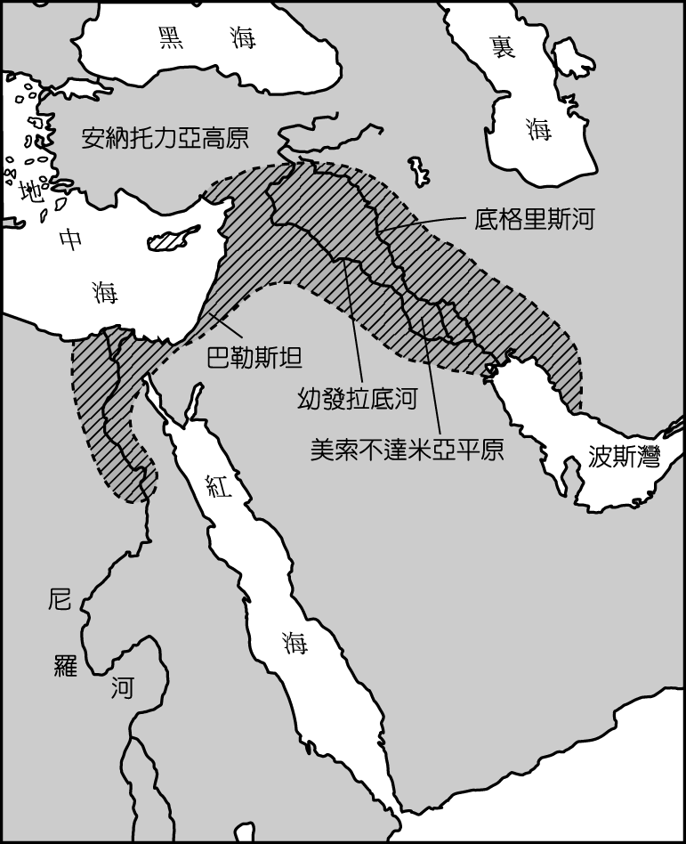
(Ａ)地層下陷 (Ｂ)臭氧層破洞 (Ｃ)土壤鹽鹼化 (Ｄ)酸雨頻率增加。【素養題】
- ( ) 「外交部今天舉辦臺灣美食 PK 網路競賽抽獎典禮，並邀各國駐臺人員品嚐臺灣小吃。與會駐臺人員吃了讚不絕口，尼加拉瓜大使形容豬血糕就像冰棒一樣。不過，一旁的某國商務辦事處人員則因宗教信仰緣故，沒有吃豬血糕。」請問某國商務辦事處人員可能來自下圖中哪一地區？
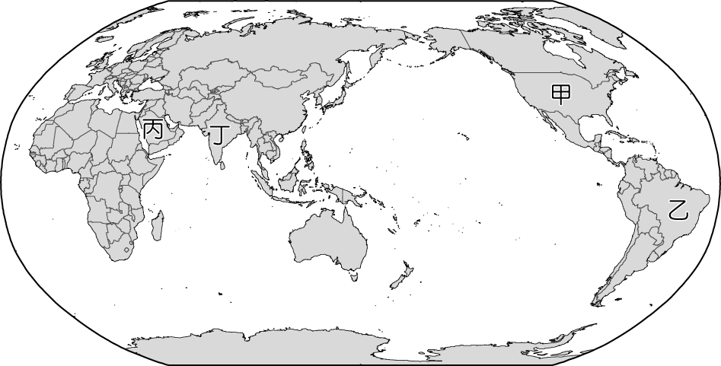
(Ａ)甲 (Ｂ)乙 (Ｃ)丙 (Ｄ)丁。【素養題】
- ( ) 「2013 年 10 月 13 日，從利比亞出發的偷渡船隻，20 公尺長的船上，共載有 518 人，將要抵達義大利蘭佩杜沙島時，船隻發生火災並沉沒，乘客大多來自索馬利亞和厄利垂亞……。」上述船隻通過下列哪一海域？
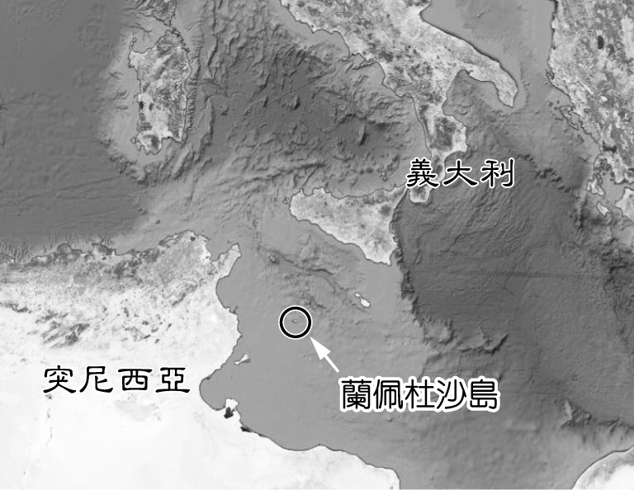
(Ａ)紅海 (Ｂ)地中海 (Ｃ)大西洋 (Ｄ)黑海。【素養題】
- ( ) (甲)重要宗教及文化聖地(乙)全球 2╱3 的石油蘊藏量(丙)新大陸文化的傳播者(丁)地理大發現的冒險者(戊)歐、亞、非戰略要區。上述諸項中，哪些是西亞為世界所帶來的重要影響？ (Ａ)甲丙丁 (Ｂ)甲乙戊 (Ｃ)甲丙戊 (Ｄ)乙丁戊。【基礎題】
- ( ) 下列有關石油輸出國家組織的敘述：(甲)該組織簡稱 OPEC (乙)藉協調會員國石油的生產與輸出量控制油價，以維護產油國利益(丙)會員國皆位於西亞地區(丁)掌握全世界約一半的原油蘊藏量，難以撼動其地位(戊)豐富的石油資源成為國家經濟發展的重要財源。請問以上正確的有哪些？ (Ａ)甲乙丙 (Ｂ)甲乙戊 (Ｃ)乙丙丁 (Ｄ)丙丁戊。【基礎題】
- ( ) 北非和西亞地區一向有謹慎使用水資源的傳統，但是除少數國家外，過去幾十年來本區水資源短缺問題日益嚴重。下列哪些因素是造成此問題日益嚴重的最主要原因？(甲)降雨量變化率增大(乙)人口快速成長(丙)製造業用水量大增(丁)生活方式現代化(戊)戰亂衝突加劇 (Ａ)甲乙 (Ｂ)乙丁 (Ｃ)丙戊 (Ｄ)丁戊。【基礎題】
- ( ) 下圖為西亞某地區的灌溉設施剖面圖。請問在此構造中，主要渠道設置於地面下的首要考量因素為何？
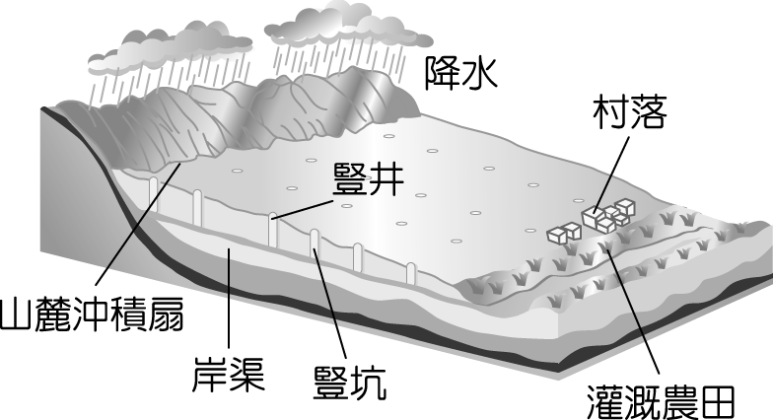
(Ａ)防止土壤流失 (Ｂ)防止渠道阻塞 (Ｃ)防止他人偷水 (Ｄ)防止水分蒸發。【圖表題】
- ( ) 下圖為歐洲三大飲酒文化區示意圖，請問這三大飲酒文化區反映出區域之間哪一種自然環境的差異？
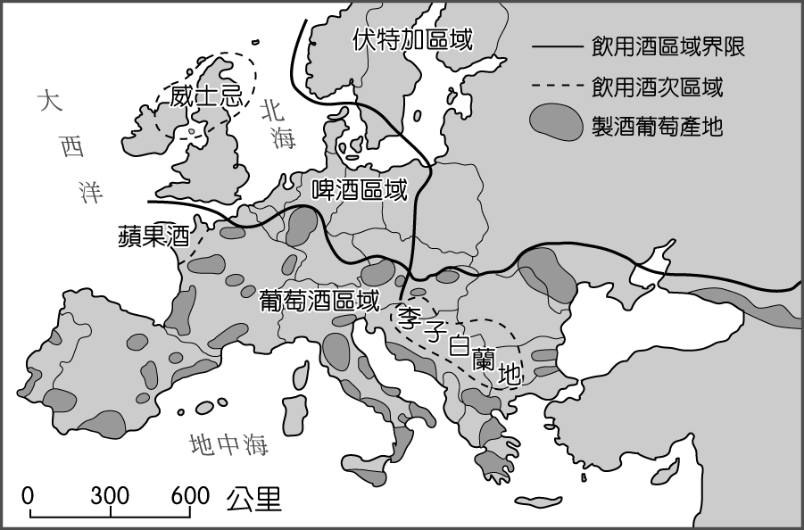
(Ａ)地形 (Ｂ)水源 (Ｃ)土壤 (Ｄ)氣候。【圖表題】
- ( ) 美國早年執行登月計畫時，常將他們的太空人送到這個國家受訓，因為他們認為火山作用剛形成的地表最像月球表面的情況了。請問這個國家應該是 (Ａ)芬蘭 (Ｂ)瑞士 (Ｃ)瑞典 (Ｄ)冰島。【基礎題】
- ( ) 烏克蘭首都基輔約位居 50°N，與中歐柏林、西歐瓦倫西亞的緯度相近（如下圖），試判斷形成此種差異的首要因素是
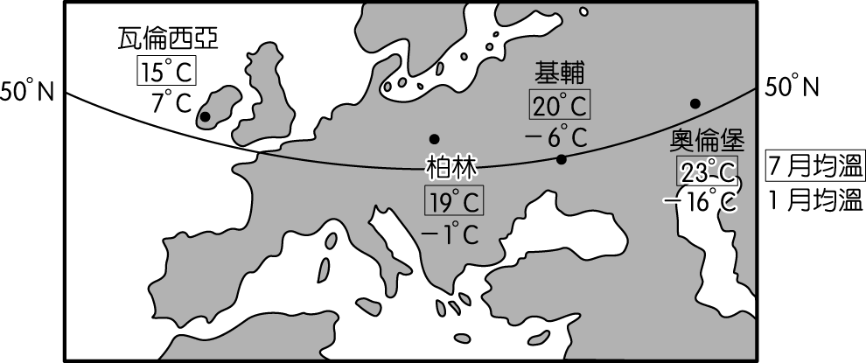
(Ａ)植被 (Ｂ)氣團 (Ｃ)地勢 (Ｄ)海陸分布。【圖表題】
- ( ) 荷蘭過去以填海造陸的人定勝天精神為傲，如今面對海平面上升、地層下陷的新挑戰，學會了尊重大自然，努力與水共存，荷蘭政府發現加高堤防只會讓更多的洪水進入陸地，在堤防內形成更強大的破壞力，因此選在地勢低窪的三角洲地區展開「還地於河」計畫（Room for the River），還給河水氾濫的自由，以換取人民生命財產的更多保障。請問文中所敘述的河流應為下列何者？ (Ａ)窩瓦河 (Ｂ)萊因河 (Ｃ)多瑙河 (Ｄ)葉尼塞河。【基礎題】
- ( ) 「人權團體批評某些西歐國際知名品牌的製造商，以微薄的工資、簡陋的工作環境，剝削東歐開發中國家的勞力，消耗當地天然資源，留下大量的汙染物質，自己卻獨享高額的利潤。」上述人權團體的批評，最可能是基於下列哪個「觀點」？ (Ａ)工業區老化轉型 (Ｂ)核心與邊陲分工 (Ｃ)時尚產品經營策略 (Ｄ)現代工業生產特徵。【基礎題】
- ( ) 歐元作為歐盟多數國家共通的貨幣後，對歐元區國家的經濟上帶來什麼效應？(甲)使英國在金融上澈底地整合於歐元區(乙)各國間在金融貿易上減少貨幣收付的成本(丙)使歐元區內各國貨品的訂價有共同的標準(丁)歐元已取代美元成為國際貿易的結算貨幣 (Ａ)甲乙 (Ｂ)丙丁 (Ｃ)乙丙 (Ｄ)甲丁。【基礎題】
- ( ) 下列哪一國家如加入歐盟，會使歐盟與中東伊斯蘭教地區接壤，易產生地緣政治上的摩擦？ (Ａ)土耳其 (Ｂ)摩納哥 (Ｃ)塞爾維亞 (Ｄ)阿爾巴尼亞。【基礎題】
- ( ) 請問催生歐盟的背景原因，包含以下何者？(甲)兩次世界大戰不僅造成歐洲的分裂與衝突，也使大部分歐洲國家飽受戰火摧殘，國力銳減(乙)冷戰時期美、蘇兩大陣營的對峙，更使位於「鐵幕」旁的西歐國家甚感憂慮，於是積極尋求合作(丙)二次大戰後，美國經濟力日強，歐洲小國備感威脅(丁)復興羅馬帝國的榮耀 (Ａ)甲乙丙 (Ｂ)乙丙丁 (Ｃ)甲乙丁 (Ｄ)甲丙丁。【基礎題】
- ( ) 從英國到荷、比、盧等國，往南延伸到法國、德國、越過阿爾卑斯山上的瑞士、奧地利到北義大利是歐洲的經濟核心區，因該區具有悠久的傳統重工業、技術精良的勞工、便捷的航運，再加上周邊大都市所提供的廣大市場，因此人口密度最高、每人 GDP 也最高，這一軸線及其輻散地區成為現今歐盟經濟表現最為亮麗之區。請問上述現象大致與以下哪一資源分布範圍一致？ (Ａ)石油 (Ｂ)煤、鐵 (Ｃ)水力 (Ｄ)核能。【基礎題】
- ( ) 臺北翰林飯店（121°33' E , 25°03' N）即將開幕，未來將接待來自中東的客戶，因此，設計師在每間房間的天花板繪製方向標，方便他們進行禮拜。下圖為伊斯蘭教聖地位置圖，請問天花板上的方向標，要如何標示呢？
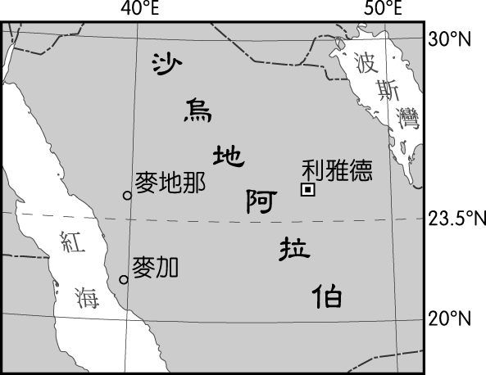
(Ａ)→ (Ｂ)↓ (Ｃ)↗ (Ｄ)↙。【素養題】
- ( ) 下方照片為某一都市的照片。該都市所屬氣候區最可能出現哪一項特徵？
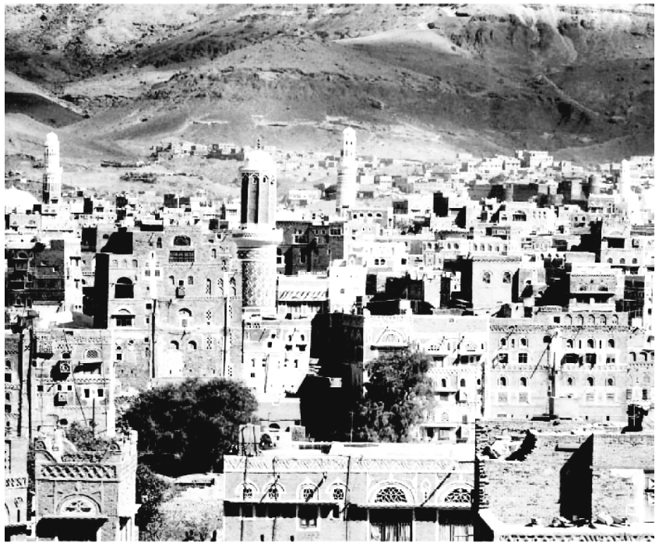
(Ａ)日夜的溫差大 (Ｂ)冬夏風向相反 (Ｃ)年雨量變率小 (Ｄ)春夏多龍捲風。【素養題】
- ( ) 北歐某國境內有特殊的冬季道路路線，這種路線的規劃是直接在湖泊及沼澤上開闢直線的道路。天氣愈冷時，此冬季道路就可以充分發揮便民的效果。請問北歐哪一個國家的地形條件最可能有此特殊的道路規劃？ (Ａ)瑞士 (Ｂ)芬蘭 (Ｃ)挪威 (Ｄ)丹麥。【素養題】
- ( ) 下圖為西亞年降水量分布圖，其中降水量較多的地方，空間分布為何？(甲)阿拉伯半島(乙)高山地區(丙)濱地中海地區(丁)伊朗高原
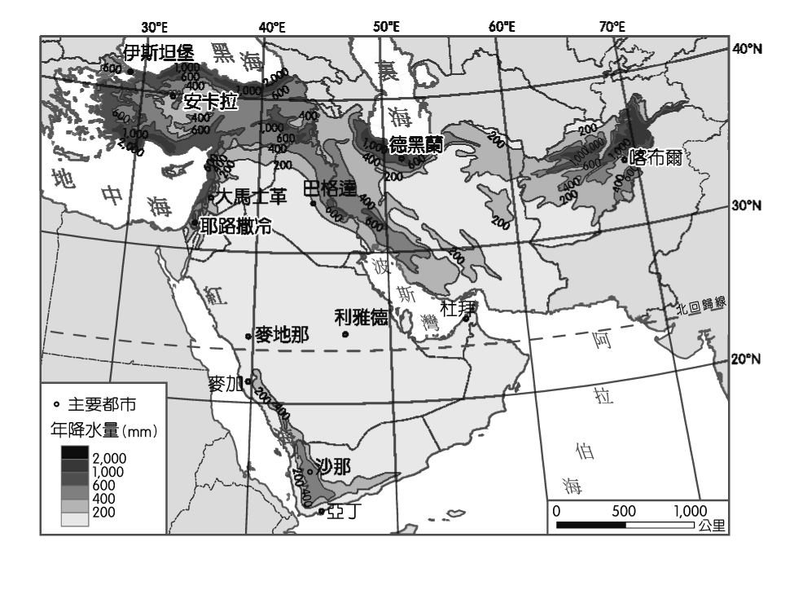
(Ａ)甲乙 (Ｂ)甲丙 (Ｃ)乙丙 (Ｄ)丙丁。【圖表題】
- ( ) 圖(一)為西亞地區簡圖。請問圖(二)為圖(一)中哪一城市的氣候圖？
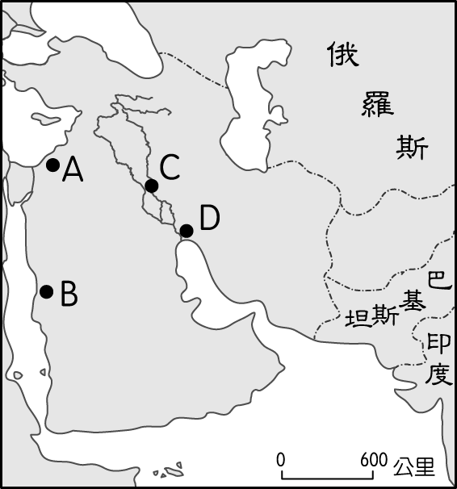
▲圖(一)
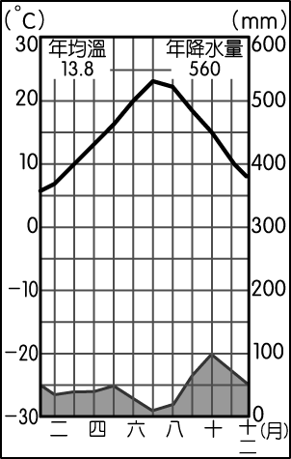
▲圖(二)
(Ａ) A (Ｂ) B (Ｃ) C (Ｄ) D。【圖表題】
- ( ) 西亞與北非雖然分處兩大洲，但經常被劃為同一地理區，這樣分類的主要考慮，是該區各國具有下列哪一項共同特性？ (Ａ)氣候多乾燥 (Ｂ)經濟多處於較低度開發階段 (Ｃ)多信奉伊斯蘭教 (Ｄ)人種多屬於亞利安人。【基礎題】
- ( ) 北非和西亞地區一向有謹慎使用水資源的傳統，但是除少數國家外，過去幾十年來本區水資源短缺問題日益嚴重。下列哪些因素是造成此問題日益嚴重的最主要原因？(甲)降水量變化率增大(乙)人口快速成長(丙)製造業用水量大增(丁)生活方式現代化(戊)戰亂衝突加遽 (Ａ)甲乙 (Ｂ)乙丁 (Ｃ)丙戊 (Ｄ)丁戊。【基礎題】
- ( ) 依照西亞石油的蘊藏分布，哪些國家之間的邊界與領海衝突，最可能與石油資源的爭奪有關？(甲)巴林與卡達(乙)伊朗與阿富汗(丙)科威特與伊拉克(丁)黎巴嫩與土耳其(戊)以色列與敘利亞 (Ａ)甲丙 (Ｂ)乙丁 (Ｃ)丙戊 (Ｄ)丁戊。【基礎題】
- ( ) 水源不足一直是西亞的問題，利用淡化海水是西亞許多地區解決供水的方式之一，這樣的方法也非全是益處，下列哪些是海水淡化產生的負面效益？(甲)地層嚴重下陷(乙)造成海水面快速下降(丙)排出的鹽分、熱量改變附近海域生態(丁)消耗大量能源 (Ａ)甲乙 (Ｂ)乙丙 (Ｃ)丙丁 (Ｄ)甲丁。【基礎題】
- ( ) 西亞地區擁有豐富的石油資源，又位於歐、亞、非三大陸的核心，早年即成為各方強權覬覦的對象。下圖為西亞各國的簡圖，請問西亞何處並未擁有充沛的石油開採或儲量，卻因為掌握了西亞主要的可用水資源，以及關鍵的交通要道區位，反而成為伊斯蘭世界極具分量的國家？
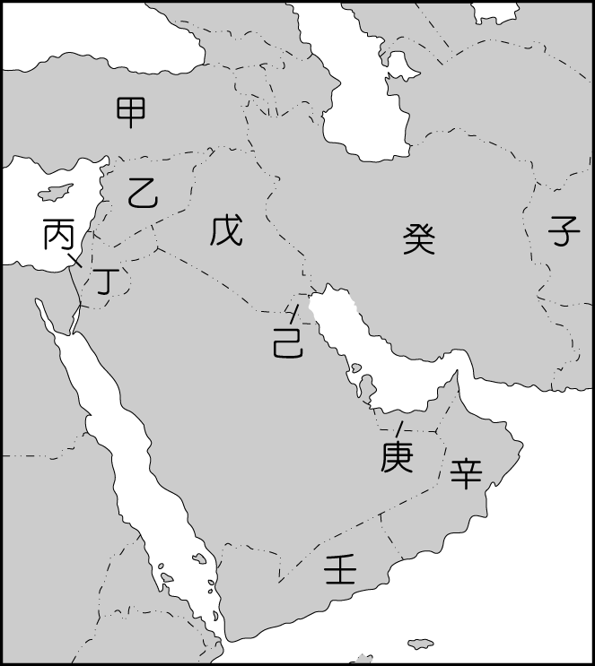
(Ａ)甲 (Ｂ)丙 (Ｃ)己 (Ｄ)壬。【圖表題】
- ( ) 丹麥是中、西歐和斯堪地半島間往來的陸橋，也是控制哪兩個海域間通航的門戶，而素有「北歐十字路口國」之稱？ (Ａ)黑海、波羅的海 (Ｂ)地中海、大西洋 (Ｃ)波羅的海、北海 (Ｄ)北海、北極海。【基礎題】
- ( ) 圖(一)為歐洲簡圖，圖(二)為歐洲 4 個城市氣溫降水量圖，請依○○○○的順序找出在圖(一)中所對應的都市代號
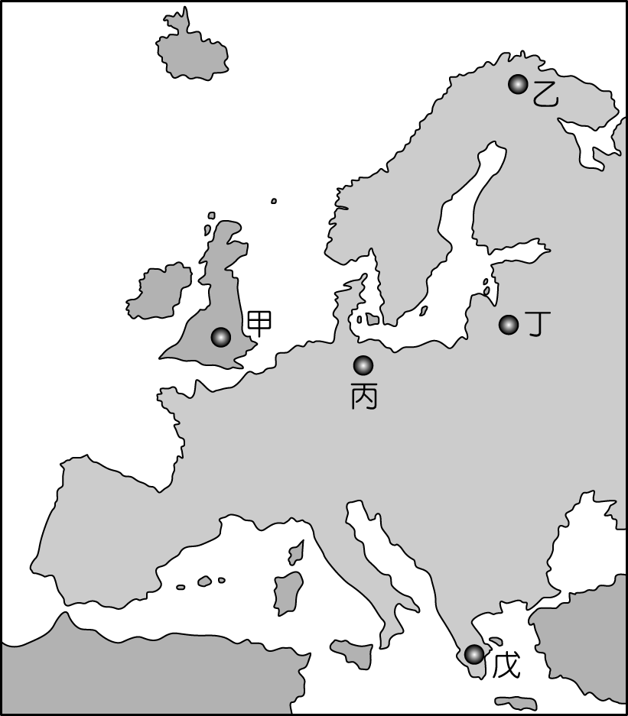
▲圖(一)
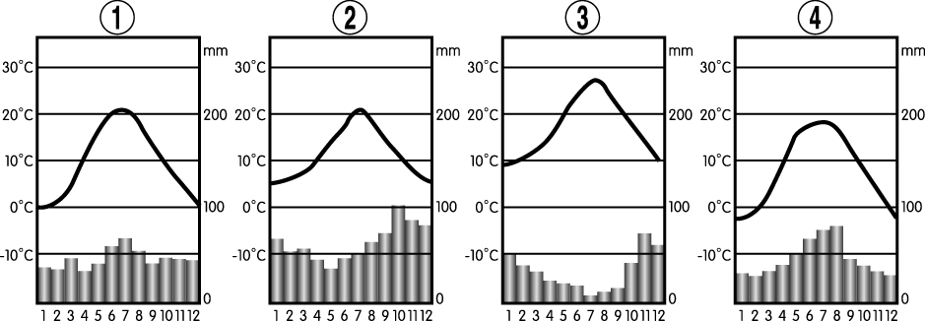
▲圖(二)
(Ａ)丁甲戊乙 (Ｂ)丁乙甲戊 (Ｃ)丙戊丁乙 (Ｄ)丙甲戊丁。【圖表題】
- ( ) 請根據下圖所提供的訊息，判斷該地最可能是下列哪一國家海岸地區的典型景觀？
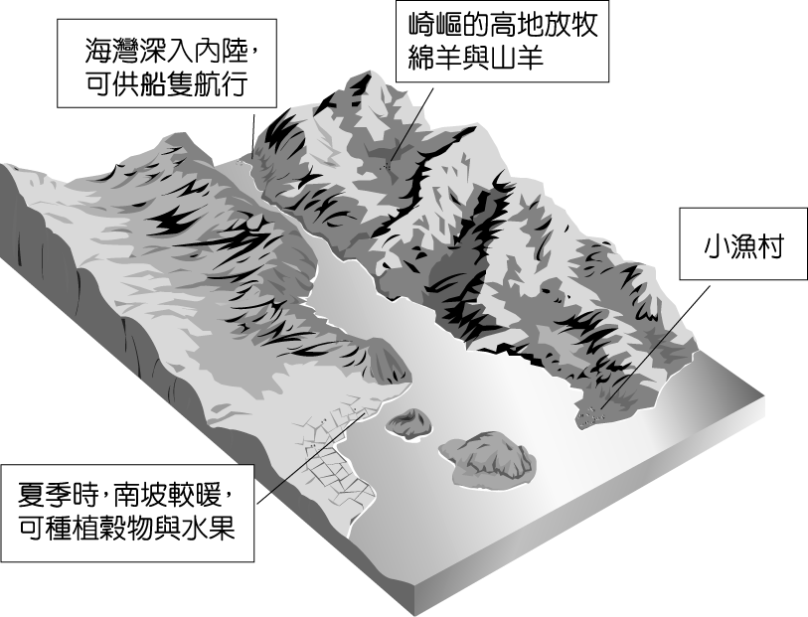
(Ａ)挪威 (Ｂ)紐西蘭 (Ｃ)日本 (Ｄ)西班牙。【圖表題】
- ( ) 歐洲的商業性農牧業發達，近年來為了提升產品品質，多會以產地名稱與其他同類型產品做區隔，但也因此引發不少爭議，例如：瑞士自 2007 年因為乳酪的產地名稱而與鄰近的法國對立，至 2010 年時雙方才在歐盟的協調下達成協議，請問生產乳酪的產業，其產品流程圖應該是下列何者？
(Ａ) 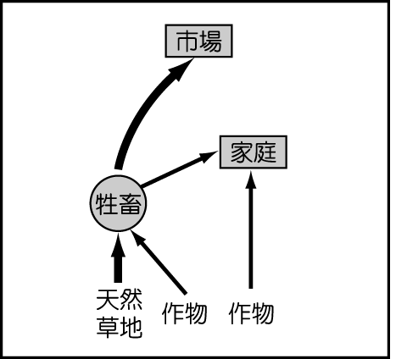 (Ｂ) 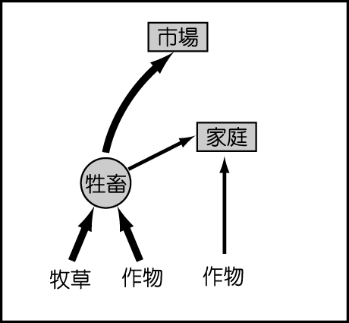 (Ｃ) 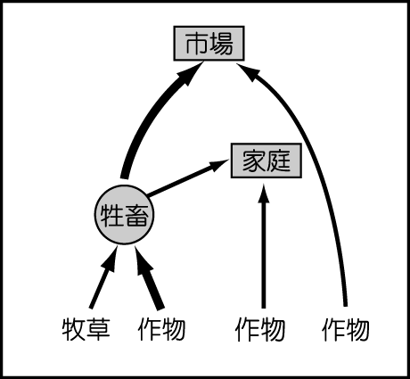 (Ｄ) 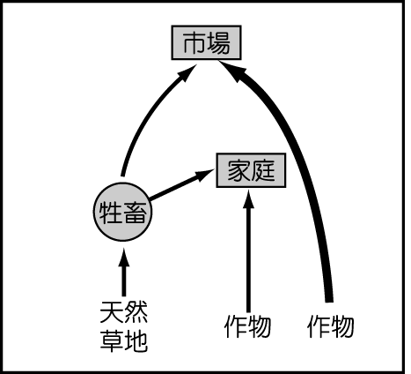【圖表題】
- ( ) 歐盟內部除了有藍香蕉核心區外，還有被稱作金香蕉的區域，這個區域是歐盟內部資訊與製造產業的新興發展區，因成長力道強與陽光資源充沛，而被冠上「金香蕉」的稱號。請問下列哪一個區塊最有可能落在此金香蕉的範圍內？ (Ａ)地中海沿岸地區 (Ｂ)波羅的海沿岸地區 (Ｃ)黑海沿岸地區 (Ｄ)北海沿岸地區。【基礎題】
- ( ) 在共同農業政策推動下，為解決歐洲糧食生產過剩，所推動的農業改革方式之一為推廣──巴黎盆地的向日葵、荷蘭的花卉、德國萊因河的水果蔬菜、德瑞邊界波登湖的葡萄種植。請問上述農業改革的特徵為下列何者？ (Ａ)專業化 (Ｂ)科技化 (Ｃ)生態化 (Ｄ)機械化。【基礎題】
- ( ) 歐盟東擴之後，哪些項目或現象也有「東移」的趨勢？(甲)邊界合作經驗(乙)龐大勞動力(丙)專案補助經費(丁)技術與設備(戊)失業現象 (Ａ)甲乙丙 (Ｂ)乙丙丁 (Ｃ)甲丙丁 (Ｄ)甲丙戊。【基礎題】
二、題組 （每格2分，共30分）
- 早在伊斯蘭教出現前，中東地區女性就有戴頭巾的習慣，因此古蘭經內雖未嚴格規範，多數教派都認為至少應戴頭巾，部分較嚴格的教派則認為臉部須遮住。發展至今，各國對經文的解讀不同，因此對女性的穿著要求也不盡相同，例如：阿富汗的塔利班政權要求女性在公開場合必須全身遮蓋，但土耳其因實施政教分離，對女性穿著要求則較寬鬆。因此，穆斯林女性服飾發展出極為多樣的形式，可見到多種不同款式。請回答下列問題：
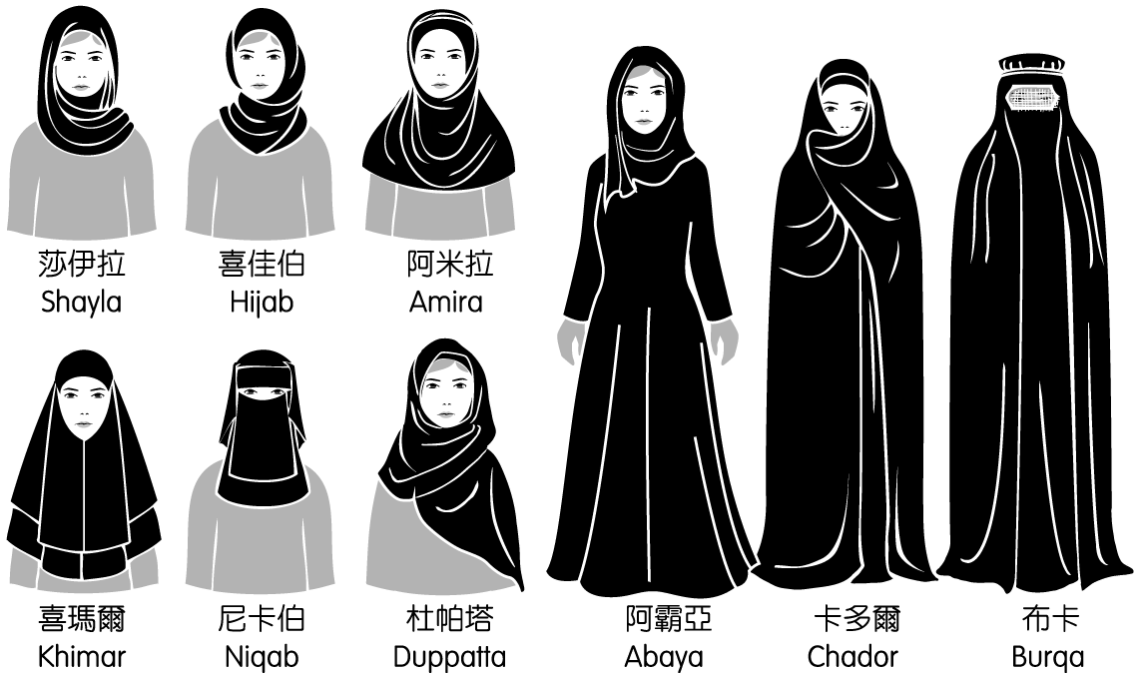
（ ）(１)「某地要求女性在公開場合必須遮蓋全身，且她不得擅自走出家門；如需外出必須找一位有親屬關係的男人陪伴，否則就會受到處罰，而最常見的處罰就是用直徑達 1 英吋（2.54 公分）的電纜當街鞭打，而且每位見到此種情況的男人都有權和有『義務』來鞭打。」根據上述，當地婦女最有可能必須穿著哪一種類型的罩袍？ (Ａ)喜佳伯（Hijab） (Ｂ)阿米拉（Amira） (Ｃ)布卡（Burqa） (Ｄ)杜帕塔（Duppatta）。【素養題】
（ ）(２)承上題，該傳統服飾最常見於下列何處？ (Ａ)阿富汗 (Ｂ)印尼 (Ｃ)約旦 (Ｄ)黎巴嫩。【素養題】
（ ）(３)西亞地區婦女的傳統服飾設計主要是受到哪一種因素影響？ (Ａ)氣候 (Ｂ)宗教 (Ｃ)地形 (Ｄ)經濟。【基礎題】
- 西亞地區氣候普遍乾燥，長久生活在此區的居民也發展出許多獲取水源的方式。請回答下列問題：
（ ）(１)西亞地區氣候乾燥的主要原因與下列何處相同？ (Ａ)澳洲西部 (Ｂ)中國新疆 (Ｃ)美國西部 (Ｄ)阿根廷巴塔哥尼亞高原。【基礎題】
（ ）(２)由於氣候乾燥，傳統上該區民眾普遍採行下列何種農牧生產方式？ (Ａ) 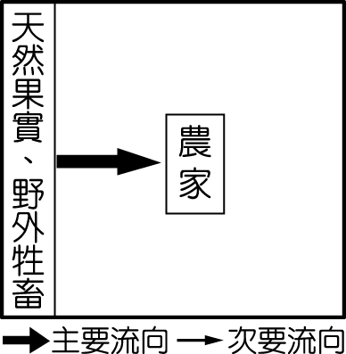 (Ｂ) 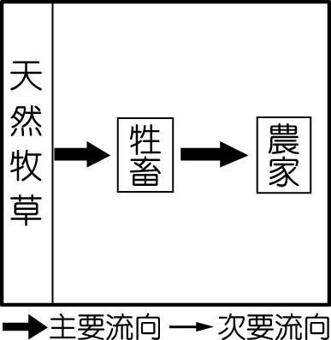 (Ｃ) 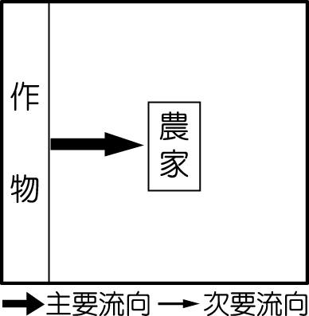 (Ｄ) 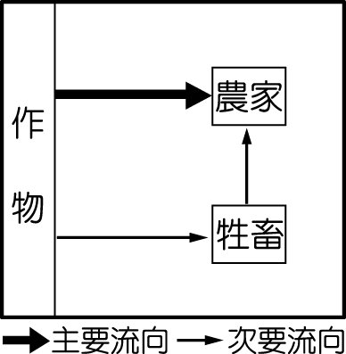【圖表題】
（ ）(３)就降水與河流位置判斷，下列哪一個國家擁有相對豐沛的用水？ (Ａ)沙烏地阿拉伯 (Ｂ)伊朗 (Ｃ)土耳其 (Ｄ)阿拉伯聯合大公國。【基礎題】
（ ）(４)其他水資源相對匱乏的國家只能藉由別的方式取得水源，但仍無法避免對環境的破壞，下列何種取水方式最可能直接導致海洋生物的死亡？ (Ａ)汲取河水及湖泊水源 (Ｂ)開發地下水 (Ｃ)海水淡化 (Ｄ)回收廢水等。【基礎題】
- 歐洲是全世界中緯度地區冬溫正偏差最明顯的地方，與哈爾濱緯度相當的巴黎，冬天的平均溫度甚至高於 0℃。請回答下列問題：
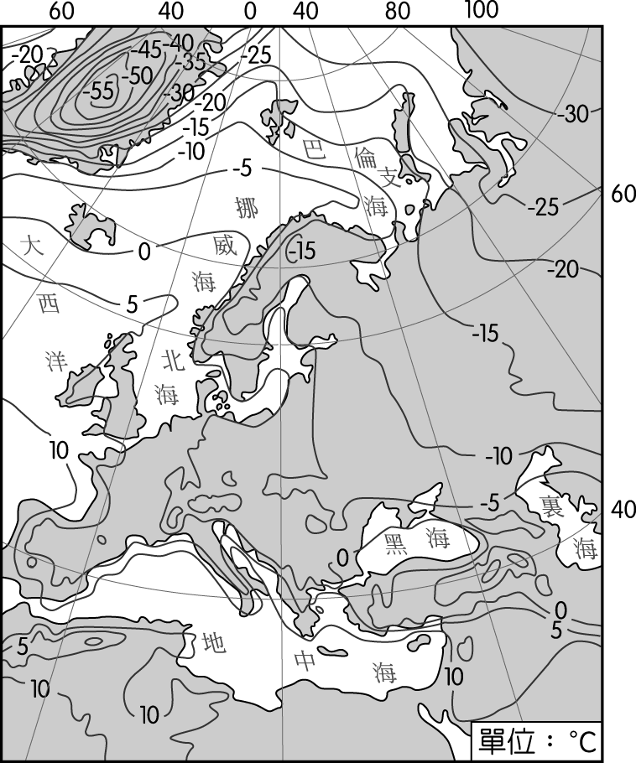
（ ）(１)來自大西洋的暖溼盛行西風可以深入東歐，甚至到達亞洲腹地，主要因素為何？ (Ａ)西風勢力強勁 (Ｂ)地球由西而東自轉 (Ｃ)西歐至東歐地勢低平 (Ｄ)內陸地區有強勁的氣旋。【圖表題】
（ ）(２)由上圖中可以看出義大利半島的氣溫明顯在中央的位置有偏低的現象，請問造成這種情況的最主要原因為何？ (Ａ)迎風背風的差異 (Ｂ)洋流的影響 (Ｃ)地形的高低不同 (Ｄ)植被疏密有異。【圖表題】
- 歐洲是世界酸雨問題最嚴重的地區之一，而工廠、汽車燃燒化石燃料的廢氣，則是歐洲空氣汙染的主要來源。下圖為歐洲酸雨風險分布圖（資料來源：http://halat.pl/lettersfromPoland.html）。請回答下列問題：
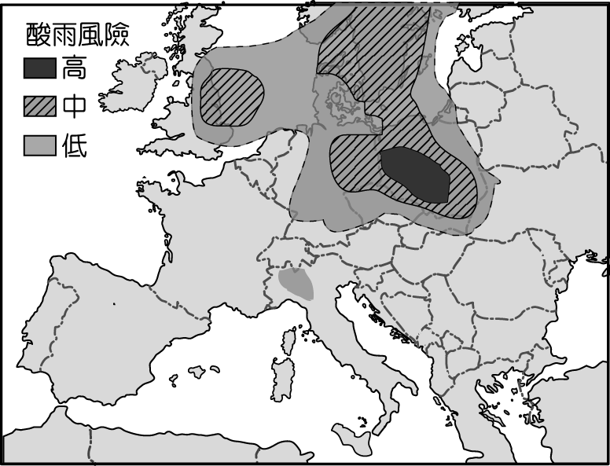
（ ）(１)在歐洲，酸雨汙染源（二氧化硫和氮氧化物）排放最多的地方在英國，但圖中酸雨風險較高的地方，卻出現在北歐、東歐地區。造成此種差異的最主要原因為何？ (Ａ)晝夜溫差 (Ｂ)盛行風向 (Ｃ)日照多寡 (Ｄ)地勢高低。【圖表題】
（ ）(２)圖中南歐地區主要是受到何項因素影響，以致工業化起步較晚，未在酸雨風險的影響區內？ (Ａ)對外征戰連連 (Ｂ)水陸交通不便 (Ｃ)缺乏煤、鐵礦產 (Ｄ)距離市場較遠。【圖表題】
- 歐盟版圖東擴後，西歐企業的成衣生產基地由東南亞移至羅馬尼亞、保加利亞等地。東歐成為全球重要紡織品新興生產基地之一，其紡織品與成衣年產值約有 140 億歐元，其中羅馬尼亞就約有 4,600 家成衣廠，數量與規模相當龐大。請回答下列問題：
（ ）(１)若從東歐位置的優勢考量，西歐國家捨棄東南亞的生產基地，將成衣廠移到東歐的原因為何？ (Ａ)東南亞消費力比較低 (Ｂ)東歐生產原料低廉 (Ｃ)西歐稅賦較高 (Ｄ)降低運輸成本。【基礎題】
（ ）(２)東歐成為西歐紡織、成衣產業新的加工基地，與其何項產業發展優勢有關？ (Ａ)能源充足 (Ｂ)生產技術高 (Ｃ)工資低廉 (Ｄ)電價低廉。【基礎題】
- 根據新聞報導，法國農業部和法國環境與可持續發展部日前聯合發表公報，重申法國將發展甲產業，在政策的鼓勵下，愈來愈多的農民開始投入該類型產業生產，法國還在歐盟政策框架下對農民給予直接資助。請回答下列問題：
（ ）(１)文中所提及的「甲產業」，最可能是下列哪一種？ (Ａ)生態農業 (Ｂ)休閒農業 (Ｃ)高密度畜牧業 (Ｄ)淡水養殖業。【基礎題】
（ ）(２)法國大力支持該產業發展的考量，主要為下列何者？ (Ａ)降低對生態環境的破壞 (Ｂ)增加農民的多元收入 (Ｃ)提高畜牧業產品的數量 (Ｄ)供應市場對漁產的需求。【基礎題】
三、混合題 （每格2分，共6分）
- 2007 年底以來，因全球各地糧食價格飆漲，使得有些資金充足但缺乏農地的國家（如西亞各國）和企業不再等待糧食市場反應供需，決定直接向較貧窮國家收購農地，以確保長期的糧食供給無虞，此即為「海外屯田」。
海外屯田即是一國向另一國購買或租用土地，透過派遣常駐工作人員進行農業生產，產出的農產品用於供應購地國的國內需求。過去一直嚴重依賴糧食進口的沙烏地阿拉伯、巴林、科威特、卡達、阿曼和阿拉伯聯合大公國等 6 個海灣國家合作委員會國家（Cooperation Council for the Arab States of the Gulf, GCC，簡稱海合會或海灣 6 國），攜手在海外尋找屯田機會（如下圖）。請問：
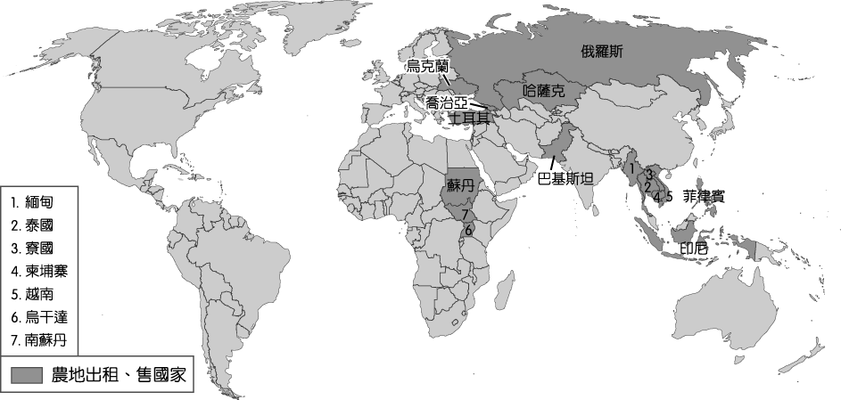
(１)根據上圖，海灣 6 國的海外屯田活動在很多地方進行，但其中哪幾洲並「沒有」屯田活動呢？(甲)北美洲(乙)歐洲(丙)亞洲(丁)非洲(戊)大洋洲 (Ａ)甲戊 (Ｂ)乙丙 (Ｃ)丙丁 (Ｄ)甲丁。【素養題】
(２)「此區大部分地區為熱帶雨林或高地氣候區，其餘則大多為已開發熱帶栽培業或相關產業，故較無大量土地可以釋出……。」請問上述情況最可能是下列哪一個地區？ (Ａ)東南亞 (Ｂ)西歐 (Ｃ)北非 (Ｄ)中美洲。【素養題】
(３)海灣 6 國的農業發展受限，最主要與行星風系的哪一個風帶有關？【基礎題】
答：

